SEQUÊNCIA DIDÁTICA 12 –
Área do círculo
9º ano – Bimestre 4

Unidade temática
Geometria

Objetos de conhecimento
Relações entre arcos e ângulos na circunferência de um círculo

Habilidade
(EF09MA11) Resolver problemas por meio do estabelecimento de relações entre arcos, ângulos centrais e ângulos inscritos na circunferência, fazendo uso, inclusive, de softwares de geometria dinâmica.

Tempo estimado
Quatro etapas – quatro aulas

Desenvolvimento

1ª etapa (1 aula)
Esta etapa permite avaliar os conhecimentos dos alunos sobre áreas e círculos.
Em uma folha de papel com malha quadriculada, desenhe alguns polígonos, como os exemplos a seguir, e distribua para os alunos. Pergunte a eles se recordam do que é a área de uma figura e como podemos calcular a área desses polígonos nessa malha.

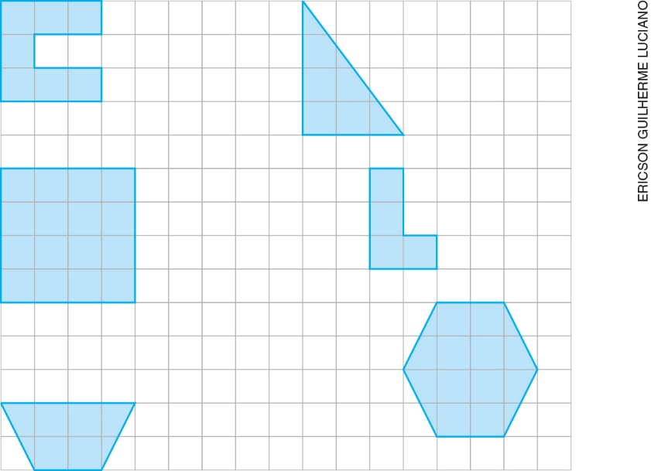

Espera-se que eles respondam que a área de uma figura é a medida da superfície que essa figura ocupa. Relembre-os de que a área é determinada por uma unidade de medida e que, no caso das figuras desenhadas em malha quadriculada, podemos adotar o quadradinho da malha como unidade de medida. Ao verificar quantos quadradinhos da malha são ocupados pela figura, determinamos a área dessa figura. Usando essa unidade de medida, peça aos alunos que registrem, nas folhas recebidas, a área de cada figura.
Em seguida, proponha que desenhem um círculo em outra malha quadriculada e pergunte que figura é essa e como é possível determinar a área dessa figura.

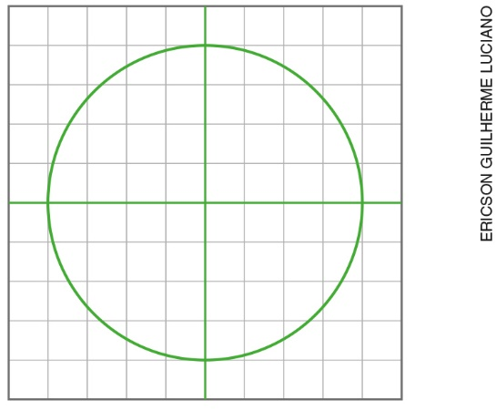

Reserve um tempo para que registrem as respostas e oriente-os a guardar esse registro. Informe que o trabalho com funções será desenvolvido nas etapas seguintes.

2ª etapa (1 aula)
Antes de realizar esta etapa, providencie folhas com os desenhos abaixo para distribuir aos alunos. Solicite a eles que façam registros das informações apresentadas durante as explicações.

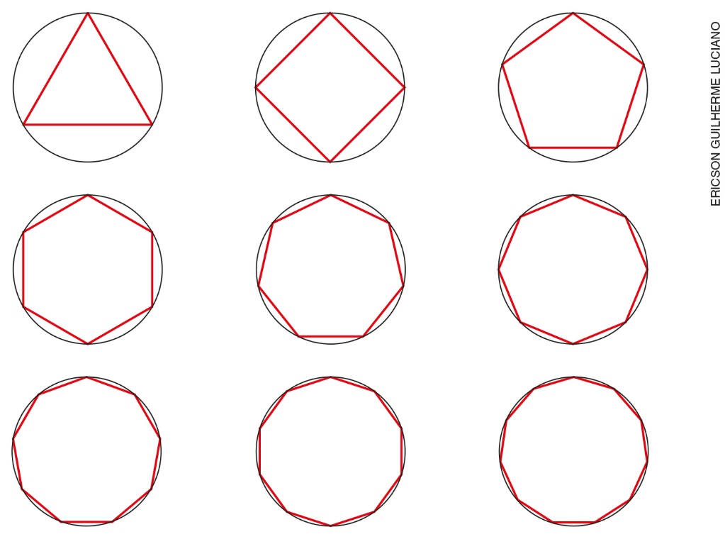

Solicite a eles que retomem o círculo apresentado na 1ª etapa e as respostas dadas. Distribua as folhas com as figuras explicando que esses são polígonos regulares inscritos em circunferências. Proponha que observem as figuras, identificando em qual delas a área do polígono é mais próxima da área do círculo. Espera-se que os alunos percebam que é na última figura que a área do polígono está mais próxima da área do círculo.
Explique e peça que observem nas figuras que, à medida que o número de lados do polígono aumenta, as formas dos polígonos regulares vão se aproximando da forma circular e as áreas dos polígonos vão se aproximando da área do círculo. O perímetro do polígono também se aproxima do comprimento da circunferência, e o apótema do polígono se aproxima do raio da circunferência.
Retome com os alunos que a área de um polígono inscrito em uma circunferência pode ser determinada por A_{polígono} = p . a_{n}, em que p é o semiperímetro do polígono e a é o apótema.
Então, apresente a questão: Se acabamos de observar que, quanto maior o número de lados do polígono regular inscrito em uma circunferência, mais sua área se aproxima da área do círculo, não podemos imaginar que, aumentando o número de lados do polígono indefinidamente, chegaremos a uma relação que possa determinar a área do círculo?
Espera-se que os alunos respondam que sim. Escreva na lousa a relação explicando as aproximações de acordo com o que foi descrito anteriormente.

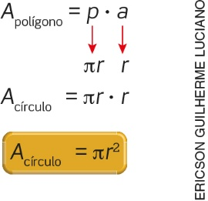

Relembre que o número π é uma constante irracional e que é comum usar a aproximação 3,14 para os cálculos com essa constante.
Apresente agora um exemplo numérico. Desenhe na lousa um círculo, marcando seu raio com medida de 3 cm. Pergunte qual é a área desse círculo. Reserve um tempo para os alunos fazerem o cálculo e faça a correção utilizando a relação apresentada e a aproximação de π para 3,14.
A_{círculo} = π . r²
A_{círculo} = 3,14 . 3²
A_{círculo} = 28,26 cm²

3ª etapa (1 aula)
Nesta etapa, os alunos terão a oportunidade de trabalhar os conhecimentos elaborados fazendo a aplicação do conteúdo. Proponha a eles que resolvam as questões individualmente e utilizem o valor aproximado de 3,14 para π.
- Determine a área de um círculo cujo raio é igual a 5 cm. 78,5 cm²
- Uma circunferência tem comprimento 6π cm. Determine a área do círculo determinado por essa circunferência. 28,26 cm²
- Determine a área do semicírculo abaixo, sabendo que a medida do raio está em cm. 157 cm

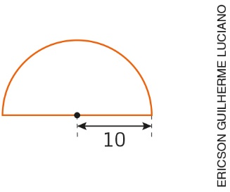

Faça a correção pedindo a alguns alunos que apresentem e expliquem suas respostas a toda a turma. Durante a correção, aproveite para tirar as dúvidas solicitando a colaboração de todos.

4ª etapa (1 aula)
Avaliação: Proponha aos alunos outras situações problema para avaliar o desenvolvimento das habilidades relacionadas ao objeto de conhecimento. Providencie para cada aluno uma folha avulsa com as questões a seguir.

- Determine a área da figura abaixo. 254,34

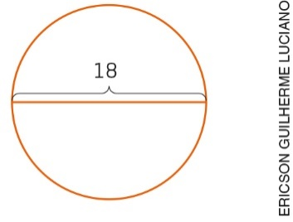

- Na figura, as medidas estão em dm. Determine a área do círculo. 78,5 dm²

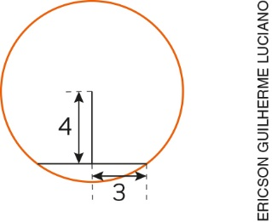

3. Na figura, os círculos têm o mesmo centro e raios de 4 cm e 5 cm. Determine a área da região hachurada. 28,26 cm²

